31.03.2020r. Informacja dla Rodziców. Dziś:
- Utrwalimy umiejętności czytania i pisania
- Poznamy elementy składowe roślin i zapoznamy się z nazwami roślin doniczkowych,
- Utrwalimy dodawanie w zakresie 20
Tydzień: Bezcenna woda
Temat: Rośliny w naszej klasie- domu.
- Witajcie kochani uczniowie! Zaczynamy od rozwiązania zagadki:

Najchętniej w „ zielone gram”
Rosnę sobie tu i tam.
Mogę być kwiatem, drzewem, jeżyną
Krótko mówiąc jestem…

Brawooo!!! Jestem rośliną

- Przeczytajcie tekst zamieszczony w podręczniku na str. 37
Odpowiedzcie na następujące pytania:
- Kto dba o klasowe rośliny?
- Jakie kwiaty podlewa Jacek?
- O jakich kwiatach pamięta Julka?
- W jaki sposób Julka dba o paprotki?
- Co Jacek wie na temat aloesu i palmy?

Poniżej zamieszczam zdjęcia roślin jakie pojawiły się w tekście:

PALMA ALOES

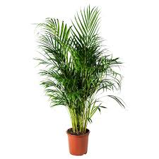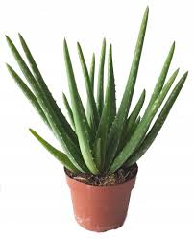

PAPROTKA FIOŁEK ALPEJSKI
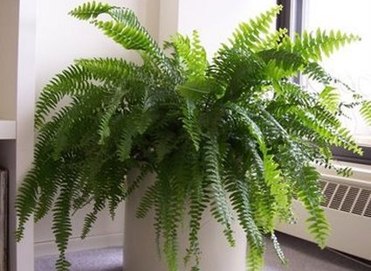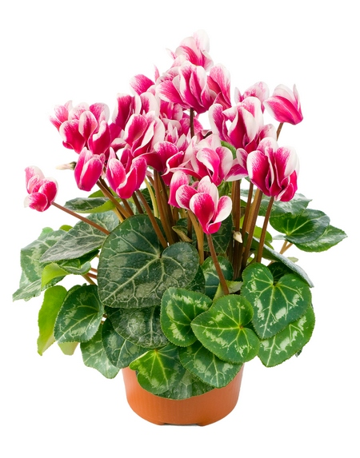
Spróbujmy ustalić z jakich części zbudowana jest roślina… - popatrzcie na swoje domowe, doniczkowe rośliny i postarajcie się wymienić ich części

Popatrzcie na rysunek i sprawdźcie czy wszystko wymieniliście↓

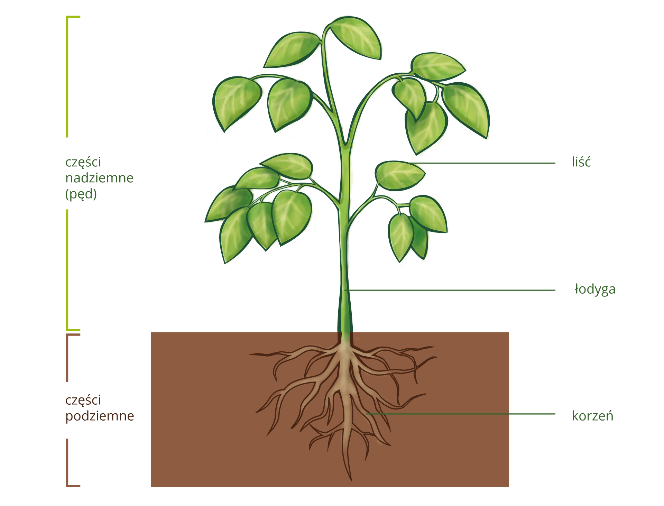

Dokończcie poniższe zdanie i zapiszcie je w zeszycie.
Rośliny lubią...……
Małe pytanie do Was- skąd wiecie co lubią rośliny? Rozmawialiście z nimi? Jak rośliny mogą nam pokazać, czego potrzebują?…

Czas na przerwę!
Dzisiaj proponuje Wam zabawę usprawniającą pracę rąk.
Usiądź wygodnie i wykonuj polecenia:
- pączek- zaciśnięte dłonie,
- listek- wyprostowane dłonie,
- kwiatek- rozłożone palce dłoni,
Wykonaj ćwiczenie kilkakrotnie

3. Otwórzcie karty ćwiczeń z j. polskiego i wykonajcie zadania na str. 38-39 (oprócz zad. 3)
4.Otwórz ćwiczenia z matematyki na stronach 40 i 41 i zrób zadania z tych stron ( jeśli masz trudności to proszę napisz do mnie)

Będzie mi bardzo miło jak prześlesz do mnie zdjęcie swojej doniczkowej rośliny- nie zapomnij o nazwie
A to muzyczna niespodzianka dla Ciebie! Kliknij na poniższy link. Tam znajdziesz muzyczną propozycje i poznasz zjawisko fotosyntezy:
https://www.youtube.com/watch?v=z2XFUrM9gzE
Wasza Pani Monika

